中國文化大學教育部高教深耕計畫成果紀錄表

子計畫 | USR Hub「陽明山學」：建構永續環境之在地網絡與社會實踐
具體作法 | 邀請業師協同授課
主題 | 景觀及生態設計 – 碳匯計算及相關案例分享
內容  （活動內容簡述/執行成效） | 主辦單位：景觀學系碩士班  活動日期：111年11月21日（星期一）13：00 - 16：00  活動地點：大典館635教室  主 講 者：胡兆基老師（國立臺灣師範大學環境教育研究所/博士候選人）  參與人數： 5 人（教師 2 人、學生 3 人、行政人員 0 人、校外 0 人）  內容：  1.碳匯（Carbon Sink）計算  2.相關案例分享  3.碳權  2022年全球人口總數達到80億，因此永續成為目前大家主要的目標，而碳權也成為一種改變環境的方式，其中的綠碳、藍碳、黃碳所吸收的碳匯也不同。  執行成效：  對於2050淨零排放及碳匯有更進一步的了解，以及觀念上的改變，發現不只有相關領域才應該了解碳匯，要有更多的環境教育可以對大眾宣導，讓不同領域的人也能改變對碳匯的印象，藉此投入地球環境的參與。
活動照片  (檔案大小以不超過2M為限) | 活動照片電子檔名稱  (請用英數檔名) | 活動照片內容說明(每張20字內)
 | 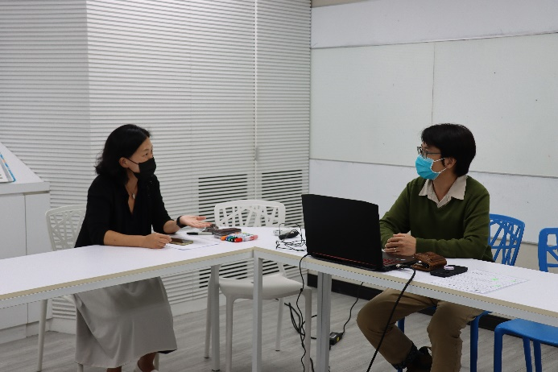  IMG_1920 | 授課教師郭瓊瑩主任介紹業師胡兆基老師
 | 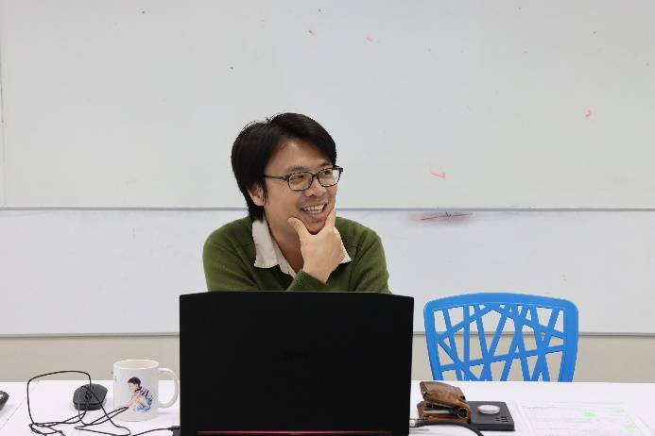  IMG_1961 | 胡兆基老師專題演講
 | 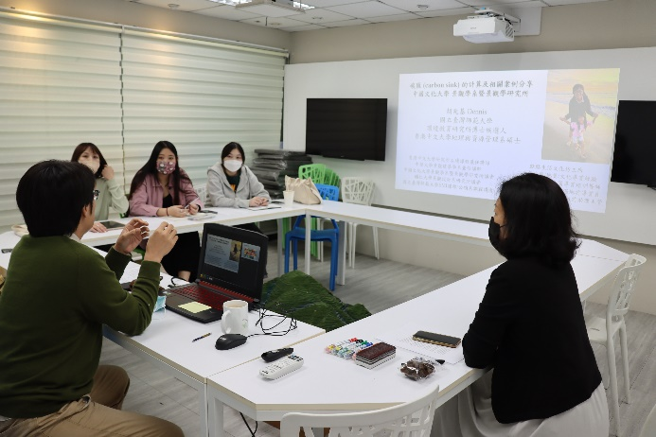  IMG_1998 | 學生專心聽講
 | 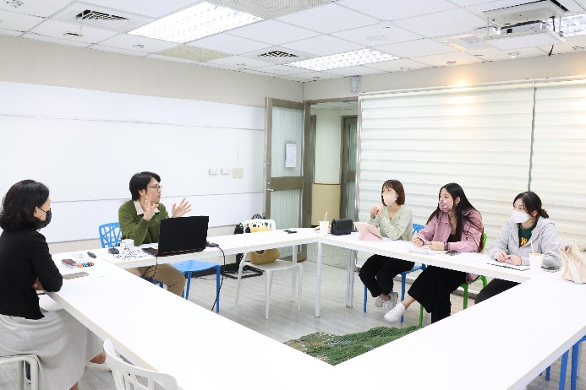  IMG_2002 | 郭瓊瑩主任與業師胡兆基老師討論交流
備註：活動照片請附上原始照片一併回傳
附件檔案 | 附件檔案名稱  (請用英數檔名) | 附件名稱

